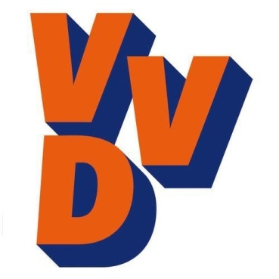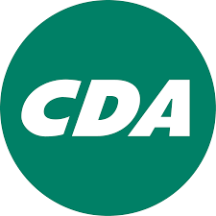

Vragen van de VVD, het CDA en de ChristenUnie aan burgemeester Broertjes, ten behoeve van de commissievergadering Economie en Bestuur van 22 november 2017

"Hilversum wil legaal wiet kweken"
Bron De Gooi en Eembode, donderdag 19 oktober 2017

Inleiding
Onlangs stond in de Gooi en Eembode een artikel met de kop "Hilversum wil legaal wiet kweken" . "We hebben ons opgegeven" liet de burgemeester optekenen. En verder in het artikel, "Voordat het gemeentebestuur zich opgaf zijn de coffeeshophouders geraadpleegd". De raad is daarentegen niet gekend in het besluit om Hilversum aan te melden voor een experiment met legale wietteelt. Bij de oproep van D66 in de commissie Economie en Bestuur van 11 oktober jl. om Hilversum op te geven voor het experiment, gaven verschillende fracties aan daar bedenkingen bij te hebben.

De VVD, het CDA en de ChristenUnie hebben de volgende vragen aan de burgemeester:

- Had voor Hilversum zich opgaf dit niet eerst aan de gemeenteraad voorgelegd moeten worden voordat gecommuniceerd kon worden dat "Hilversum" legaal wiet wil kweken?
- Is er in onze gemeente sprake van overlast door de wietteelt die aanleiding geeft om Hilversum als één van de Nationaal slechts 10 beschikbare experimentgemeenten aan te melden?
- Geeft die mate van overlast aanleiding om Hilversum in de Nationale top 10 van gemeenten met overlast door wietteelt te plaatsen?
- Heeft er afstemming over de aanmelding van Hilversum plaatsgevonden met de gemeenten in Nederland waar het overlastprobleem nadrukkelijk aan de orde is?

In het artikel staat dat de coffeeshophouders zijn geraadpleegd en voor een experiment zijn. Navraag levert op dat er zorgen leven onder de coffeeshophouders over de kwaliteit van het legale aanbod en het feit dat niet langer buitenlandse wietproducten geleverd kunnen worden wanneer aan het 'legale' experiment wordt deelgenomen. De angst bestaat dat klanten dan naar andere gemeenten vertrekken.

- Was u deze zorg onder de coffeeshophouders bekend?
- Heeft u voor u over ging tot aanmelding de ongewenste neveneffecten afgewogen?

Alvast dank voor de beantwoording.

Ruud Verkuijlen MA Freek Reijmerink
Woordvoerder veiligheid VVD Woordvoerder zorg VVD

Olaf Streutker Gerben van Voorden
Woordvoerder veiligheid CDA Woordvoerder zorg CDA

Jan de Wit Aafke Vreugdenhil-de Blécourt
Woordvoerder veiligheid ChristenUnie Woordvoerder zorg ChristenUnie

